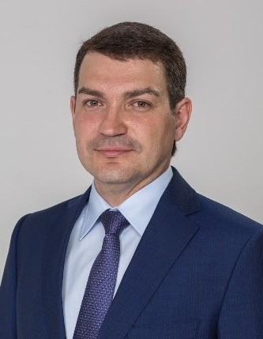

Кудрявцев Максим Георгиевич
Максим Георгиевич родился 29 августа 1975 года в Алтайском крае в семье педагогов. Отец был директором совхоза-техникума и преподавал историю, а мать — учитель химии и биологии.
Школу окончил с серебряной медалью, поступил на факультет радиотехники и электроники в НГТУ, затем в Новосибирскую государственную академию экономики и управления (сейчас НГУЭУ) на «Финансы и кредит».
Карьеру Максим Георгиевич начал как инженер связи в филиале ОАО «Сибирьтелеком». В 2008 году возглавил омский филиал, а позже назначен директором филиала ОАО «Ростелеком».
В июне 2011 года занял пост вице-президента «Ростелекома» — директора макрорегионального филиала «Сибирь».
В 2015-м стал вице-президентом ПАО «Ростелеком» и депутатом Законодательного собрания Новосибирской области VI созыва по списку регионального отделения партии «Единая Россия», являлся заместителем председателя комитета по транспортной, промышленной и информационной политике.
В 2016 году Кудрявцев ушёл в Государственную Думу. 18 сентября новосибирцы избрали его депутатом от «Единой России» по Центральному одномандатному избирательному округу № 136. В нижней палате парламента вошёл в состав партийной фракции, занимал должность заместителя председателя комитета по информационной политике, информационным технологиям и связи. Выступил соавтором 45 законодательных инициатив.
С апреля 2022 года по апрель 2024 года работал заместителем губернатора Новосибирской области. Удостоен благодарности президента РФ, выпускник «Школы губернаторов».
16 апреля 2024 года Максим Георгиевич избран на должность мэра на 34-й сессии Совета депутатов города Новосибирска VII созыва. По результатам тайного голосования «за» проголосовали 40 человек из 45.
Инаугурация состоялась 26 апреля 2024 года в Государственном концертном зале им. Каца.

Заместители мэра города Новосибирска

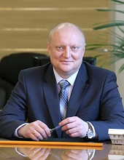
Первый заместитель мэра города Новосибирска
Клемешов Олег Петрович
Олег Петрович Клемешов родился в 1970 году в Новосибирске. В 1993 году завершил образование в Новосибирском государственном техническом университете, получив квалификацию инженера-электрика (специальность «Радиоэлектронные и электромеханические приборные устройства»).
В 1988 — 1989 годах проходил службу в вооруженных силах СССР.
В 1994 году работал мастером контактной сети муниципального предприятия города Новосибирска «Служба обеспечения горавтоэлектротранспорта».
С 1994 по 1995 годы трудился мастером, начальником смены ремонтного цеха муниципального предприятия «Кировское трамвайное депо № 4».
С 1995 по 2005 годы — главный инженер, исполняющий обязанности директора депо, начальник производства, директор муниципального унитарного предприятия «Октябрьское трамвайное депо № 3».
С 2005 по 2007 годы Олег Петрович возглавлял МУП города Новосибирска «Правобережное трамвайное депо».
В 2007 — 2012 годах работал начальником филиала № 5 «Правобережный трамвайный» муниципального казенного предприятия города Новосибирска «Горэлектротранспорт».
В 2012 году стал первым заместителем главы администрации Ленинского района города Новосибирска.
В 2014 году возглавил администрацию Ленинского района Новосибирска.
С 15 июля 2019 года назначен заместителем мэра города Новосибирска.
С 10 ноября 2022 года переведен на должность первого заместителя мэра города Новосибирска.

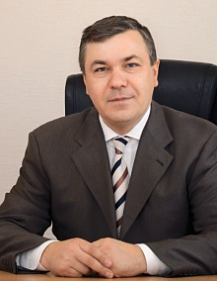

Буреев Борис Викторович
Первый заместитель мэра города Новосибирска
Борис Викторович Буреев родился в 1967 году. В 1993 году закончил Новосибирский институт инженеров железнодорожного транспорта по специальности «Экономика и управление на транспорте», квалификация — инженер-экономист.
1986 — 1988 годы — служба в вооруженных силах СССР.
1988 — 1994 годы — дворник детского сада города Новосибирска № 126, сторож отдела № 26 Производственного объединения «Новосибирский приборостроительный завод».
1994 — 1995 годы — ведущий, главный экономист бюджетного управления финансов и налоговой политики мэрии города Новосибирска.
1995 — 1996 годы — главный экономист отдела маркетинга управления финансов и налоговой политики администрации Новосибирской области.
1996 — 2006 годы — заведующий отделом финансов и налоговой политики администрации Новосибирского района, начальник управления финансов и налоговой политики территориальной администрации Новосибирского района, начальник управления финансов и налоговой политики Новосибирского района Новосибирской области.
2006 — 2011 годы — начальник управления финансов и налоговой политики мэрии города Новосибирска.
2011 — 2012 годы — начальник департамента финансов и налоговой политики мэрии города Новосибирска.
2012 — 2015 годы — заместитель мэра города Новосибирска.
С 15 мая 2015 года — первый заместитель мэра города Новосибирска.

Останин Максим Константинович
Заместитель мэра города Новосибирска
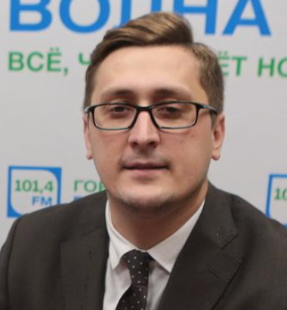

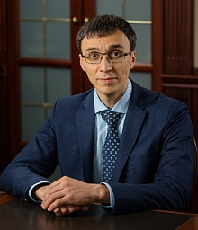

Попантонопуло Евгений Владимирович
Заместитель мэра города Новосибирска

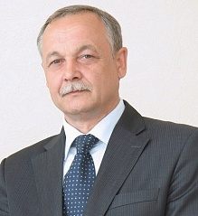

Шварцкопп Валерий Александрович
Заместитель мэра города Новосибирска
Валерий Александрович Шварцкопп родился в 1961 году в селе Лекарственное Тогучинского района Новосибирской области.
В 1987 году закончил Новосибирский государственный педагогический институт по специальности «история и педагогика», присвоена квалификация «учитель истории и обществоведения, методист по воспитательной работе». По окончании института работал учителем истории, затем — заместителем директора по воспитательной работе, директором школы-интерната № 161 Новосибирска, с 1993 по 1995 год — директором старшей школы управления школьно-дошкольных учреждений Новосибирского завода химконцентратов, с 1995 по 1998 год — директором Негосударственного образовательного учреждения учебно-воспитательного комплекса «Ступени».
В 1998 году был назначен начальником отдела образования администрации Калининского района Новосибирска, с 2002 по 2003 год работал заместителем начальника управления образования администрации Новосибирской области, с 2003 по 2009 год Валерий Шварцкопп работал заместителем главы администрации Калининского района Новосибирска, с 2009 года — начальником департамента образования, культуры, спорта и молодежной политики мэрии, с 2011 года — глава администрации Советского района города Новосибирска.
С 10 ноября 2015 года Валерий Шварцкопп приступил к работе в должности заместителя мэра города Новосибирска (по вопросам образования и социальной политики) - должностного лица мэрии города Новосибирска, принимающего решения по вопросам образования и социальной политики на территории города Новосибирска.
С 4 марта 2016 года Валерий Шварцкопп работает в должности заместителя мэра города Новосибирска - начальника Главного управления образования мэрии города Новосибирска, с 1 июня 2016 года переведен на должность заместителя мэра города Новосибирска - начальника департамента образования мэрии города Новосибирска, с 1 ноября 2016 года занимает пост заместителя мэра города Новосибирска.

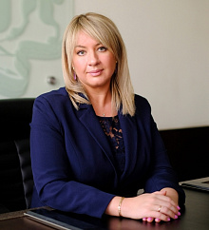

Антонова Ксения Андреевна
Заместитель мэра - начальник департамента культуры, спорта и молодежной политики мэрии города Новосибирска

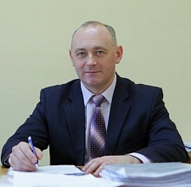

Кондратьев Алексей Валерьевич
Заместитель мэра - начальник департамента строительства и архитектуры мэрии города Новосибирска
Алексей Валерьевич Кондратьев родился в 1972 году, закончил Новосибирский государственный технический университет в 1994 году по специальности "Инженер-электроник", в 1999 году — по специальности "Экономист". С 1994 года он работал государственным налоговым инспектором, старшим налоговым инспектором в Государственной налоговой инспекции по Октябрьскому району, с 1999 года — ведущим специалистом, главным специалистом, начальником отдела комитета по земельным ресурсам и землеустройству мэрии, с 2001 года — заместителем руководителя по экономическим вопросам, и. о. председателя комитета, председателем комитета по земельным ресурсам и землеустройству города Новосибирска, с 2004 года — заместителем начальника департамента, начальником департамента земельных и имущественных отношений мэрии города Новосибирска. С 2013 года - главой администрации Октябрьского района.
С 30 сентября 2014 года назначен заместителем мэра — начальником департамента строительства и архитектуры мэрии города Новосибирска.

Начальник департамента энергетики, жилищного и коммунального хозяйства города
Зайков Дмитрий Викторович

Начальник департамента транспорта и дорожно-благоустроительного комплекса мэрии города Новосибирска
Кодалаев Иосиф Важаевич

Начальник департамента инвестиций, потребительского рынка, инноваций и предпринимательства мэрии города Новосибирска
Морозов Александр Сергеевич

Начальник департамента земельных и имущественных отношений мэрии города Новосибирска
Хаустов Александр Игоревич
Начальник управления муниципального имущества мэрии города Новосибирска

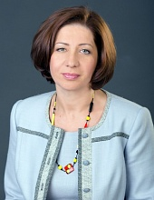
Начальник департамента по социальной политике мэрии города Новосибирска
Незамаева Ольга Борисовна

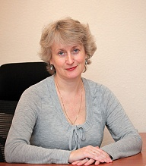
Начальник департамента экономики и стратегического планирования мэрии
Уткина Лариса Анатольевна

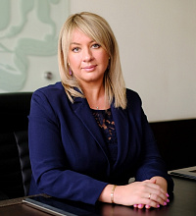
Заместитель мэра - начальник департамента культуры, спорта и молодежной политики мэрии города Новосибирска
Антонова Ксения Андреевна

Управление организационной работы и награждений мэрии города Новосибирска
Игонина Ирина Владимировна
Заместитель начальника департамента – начальник управления

Начальник департамента связи и информатизации мэрии города Новосибирска
Русин Максим Юрьевич

Начальник департамента по чрезвычайным ситуациям и взаимодействию с административными органами мэрии города Новосибирска
Куценко Сергей Андреевич

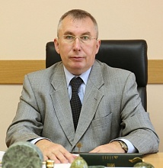
Начальник департамента финансов и налоговой политики мэрии города Новосибирска
Веселков Александр Владимирович

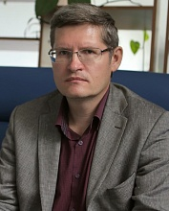
Начальник департамента информационной политики мэрии города Новосибирска
Столяров Михаил Николаевич

Начальник департамента правовой и кадровой работы мэрии города Новосибирска
Копырин Сергей Анатольевич

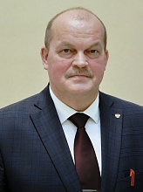
Начальник департамента образования мэрии города Новосибирска
Ахметгареев Рамиль Миргазянович

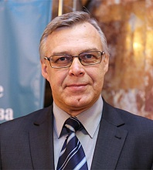
Начальник управления общественных связей мэрии города Новосибирска
Щукин Игорь Викторович

Начальник управления архитектурно-строительной инспекции мэрии города Новосибирска
Улитко Евгений Владимирович

Начальник управления делами мэрии города Новосибирска
Юданов Дмитрий Анатольевич

Начальник управления по организационному обеспечению деятельности мэра города Новосибирска
Шарова Наталья Брониславовна

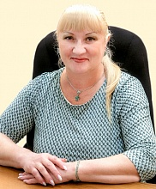
Начальник управления контрольно-ревизионной работы мэрии города Новосибирска
Катаева Наталья Анатольевна

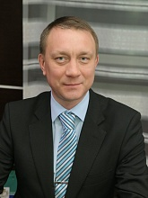
Председатель комитета по международному сотрудничеству мэрии города Новосибирска
Молин Евгений Борисович

Начальник отдела по мобилизационной работе мэрии города Новосибирска
Тимохин Владимир Иосифович

Глава администрации Центрального округа по Железнодорожному, Заельцовскому и Центральному районам города Новосибирска

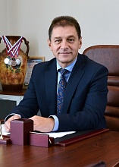
Глава администрации Калининского района
Шатула Герман Николаевич

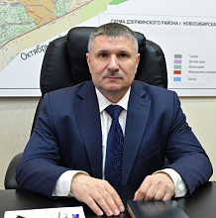
Глава администрации Дзержинского района
Рудских Александр Анатольевич

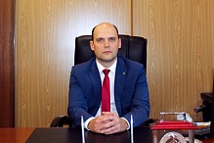
Глава администрации Октябрьского района
Колмаков Александр Борисович

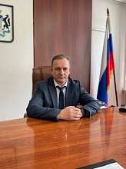
Глава администрации Первомайского района города Новосибирска
Бобырь Вадим Николаевич

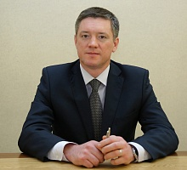
Глава администрации Советского района города Новосибирска
Оленников Дмитрий Михайлович

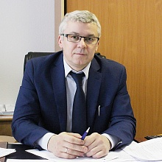
Глава администрации Кировского района города Новосибирска
Выходцев Андрей Владимирович

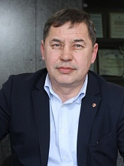
Глава администрации Ленинского района города Новосибирска
Гриб Александр Владимирович

